Комитет образования
Балаковского муниципального района Саратовской области
Муниципальное автономное дошкольное образовательное учреждение
«Детский сад № 10 «Подсолнушек»
г. Балаково Саратовской области
413840, Саратовская область, г. Балаково, ул. Розы Люксембург, д. 39. Телефон 44-36-39

Методическая работа по теме:
«Экономика для дошкольников»
Подготовительная группа6-7 лет.
Номинация: «Сказка – ложь, да в ней намёк…».

Воспитатель:
Боратей Людмила Геннадьевна

2021 год

Цель: Формирование основ финансовой грамотности у детей старшего дошкольного возраста.
Задачи:
Познакомить с понятием деньги,банкнота,купюра, монета
Развивать память, мышление, воображение, внимание,
Закрепить представление о таких понятиях: «дороже», «дешевле», «цена», «товар», «доход», «расход», «заработанная плата»
Воспитывать у дошкольников, используя художественное произведения, жизненную позицию: сочувствие, любовь, доверие.
Оборудование и материал к занятию:мяч, шкатулка, монеты из цветной бумаги, цветные карандаши, макет Аленького цветочка,копилка.Запись фонограммы К. Румянцевой «Есть на свете цветок алый, алый»,

Предварительная работа Чтение литературного произведения С.Т. Аксакова «Аленький цветочек». Просмотр мультипликационного фильма «Аленький цветочек, беседа с детьми о семейных традициях, ценностях в семье, сценка – драматизация по сказке «Аленький цветочек». Беседа с детьми «Что такое деньги, и значение в жизни людей», Консультация для родителей: «Финансовая грамота для дошкольников»

Интеграция образовательных областей:
познавательное развитие, социально - коммуникативное развитие , художественно-эстетическое развитие, развитие творческих способностей и приобщение к театральному искусству.

Словарная работа: тувалет - столик с зеркалом, доход, расход, казна.прибытком аль привесом.
Ход НОД.
Воспитатель: Ребята вы любите сказки?
Я предлагаю вам побывать в сказочной стране.
(Закройте глаза и повторяйте): Вокруг себя обернись и в сказке очутись.
Вот мы и оказались в сказочной стране.
Отгадайте загадку:
Жил да был один купец,
уважаемый вдовец.
Был он сказочно богат,
но казне своей не рад.
Он в казне не видел прока,
если сердце одиноко.
Торговался всё ж до ночи
ради трёх красавиц дочек.
Их наряды на подбор —
шитый золотом узор.
Словно лебеди плывут,
разговор как нить ведут.
Старшие хотя бойчее,
младшая купцу милее.
Как то раз купец собрался
да и за море подался
за каким-то интересом:
за прибытком аль привесом.
Долго за морем он был,
наконец домой приплыл.
Дочерям привёз подарки.
Старшеньким — каменьев ярких.
Младшей, спрятав в узелок,
чудный … .
(Аленький цветок).
Правильно сказка называется (Аленький цветок).
Давайте вспомним главных героев сказки:
(Ответы детей)
Воспитатель: 1.На что купец покупал дочерям подарки?
Дети: На деньги.
Воспитатель: Где он брал деньги?
Дети: Зарабатывал,продавал свой товар- получал доход, на вырученные деньги покупал подарки дочерям.
Воспитатель: А для чего нужны деньги? Только для подарков?
Дети: Что бы купить что то
Запись фонограммы К. Румянцевой «Есть на свете цветок алый, алый», появляется Настенька из сказки.
Настенька: Из дальней страны мне привез батюшка подарок Цветочек Аленький. Обещала я в назначенный час вернуться в дивный сад этой волшебной страны, а сестры мои перевели часы назад и если я не вернусь в назначенное время, то погибнет в этом саду чудище лесное. Он то и разрешил забрать цветочек Аленький моему батюшке, подарок который так долго искал батюшка для меня. А обещанное слово нужно держать!
Воспитатель: Ребята поможем Настеньке? Для этого мы должны ответить на вопросы, которые написаны на лепестках Волшебного цветка.
1 вопрос: Чем заплатил купец за цветочек Аленький?
Дети: Пребыванием Настеньки в Дивном саду у чудища.
2вопрос: А чем он платил за подарки старшим дочерям?
Дети: Деньгами -доходом от своей прибыли?
3 вопрос: А где купец брал прибыль?
Дети: Он продавал товар свой и получал за это деньги.
Воспитатель: Подарки старших дочерей стоили много монет, а цветочек Аленький?
Дети: Монет он не стоил, в нем находилась душа и сердце чудища лесного и доброе сердце Настеньки, ее любовь к своему батюшке.
Воспитатель: Молодцы на эти вопросы мы ответили
Воспитатель: Настенька послушай, сейчас наши ребята расскажут, где у них мамы и пап зарабатывают деньги.
Дети: Мамы и папы работают на работе и за это получают зарплату.
Зарплата -это деньги которые люди получают за свой труд.
Если не будет зарплаты и денег людям будет тяжело прожить.
Воспитатель: Посмотри Настенька, ребята знают игру, и ты поиграй снами- Давайте поиграем в игру «Для чего нам нужны деньги?». Я бросаю мяч и называю, для чего нам нужны деньги, а вы продолжаете.
Итак,деньги нам нужны:
2. Игра «Для чего нам нужны деньги?»
для покупки продуктов питания;
для оплаты бытовых услуг;
для оплаты развлечений (воспитатель уточняет у детей, для каких развлечений нам нужны деньги?);
для оплаты услуг (уточнить, каких именно);
для оплаты проезда на транспорте;
для покупки подарков;
для оказания помощи бедным (воспитатель уточняет, что такая деятельность называется благотворительностью ) и т.д.
Настенька: Ребята в моей сказке есть волшебный сундучок.
Воспитатель: Настенька давай его откроем и посмотрим что в нем ?
(Дети открывают сундучок, а в нем копилка)
Воспитатель: Ребята расскажите Настеньке, что такое копилка
Дети: В копилке люди копят деньги.Деньги бывают металлические и бумажные
Воспитатель:
- А вам интересно узнать, что лежит в копилке, какие деньги там есть? Давайте посмотрим.
Рассматриваем сначала монеты.
- Это что такое? Правильно, монеты. Какая монета?
Если дети не называют все признаки монет, то воспитатель помогает им.
- Круглая, металлическая, звенит (можно взять в руки несколько монет и позвенеть ими, после этого дети смогут назвать данный признак).
- Какие монеты вы знаете?
Дети называют монеты разного достоинства, воспитатель демонстрирует данную монету всем детям.
- Смотрите, у нас в копилке ещё что-то осталось. Давайте достанем.
Воспитатель достаёт банкноты.
- Как можно назвать эти деньги?
- Банкноты. А какие они?
- Бумажные, прямоугольные, шуршат.
Можно продемонстрировать шуршание банкнотой.
- Какие банкноты вы знаете?
Дети называют банкноты.
воспитатель демонстрирует их детям, затем проговаривают хором.
– Итак, ребята, сейчас мы с вами поиграем в игру, которая называется «Дополни».
Я называю признак монеты, а вы называете противоположный признак банкноты и наоборот.
Монета круглая, а банкнота …
Банкнота бумажная, а монета …
Монета звенит, а банкнота …
Монета металлическая, а банкнота…
- Где мы носим деньги, монеты и банкноты? (в кошельке). Они у нас в наличии и называются они «наличные деньги».
Воспитатель: Ребята расскажите Настеньке, что деньги можно хранить еще и на пластиковой карте.
Дети:
Ещё бывают безналичные деньги. Их у нас нет в кошельке, а хранятся они на пластиковой карте (показать пластиковые карты). Вы видели такие карточки у родителей? Расскажите о них.(пластиковую карту нужно вставлять в банкомат и знать пароль)
- Что удобнее носить с собой: наличные (монеты, банкноты) или карты (безналичные)? А в чем неудобство пластиковой карты? (можно забыть пароль).
Настенька: Спасибо ребята,я узнала много нового и интересного.
Воспитатель: А на лепестке аленького цветочка еще одно задание:
Нужно определить, сколько же стоят подарки привезенные купцом для старших дочерей.
Воспитатель: Купец привез старшей сестре « Тувалет» из хрусталя, средней сестре венок из разноцветных каменьев. Ребята он купил это за монеты.
«Тувалет» их хрусталя стоит 10 монет. На какие монеты можно разложить число 10.
Дети: На число 2 и 8; 5 и5; 3и7; 9и1.
Венец из драгоценных каменьев стоит 6 монет. На какие монеты можно разложить число 6?
Дети: 2и4,3и3,5и1.
Воспитатель: Молодцы ребята. Так какой подарок самый дорогой для старших сестер?
Из 10 монет или 6 монет?
Из 10 монет подарок дороже, чем из 6.
Воспитатель: А какой подарок вы считаете бесценным?
Дети: Подарок, привезенный купцом для Настеньки.
Воспитатель: Почему?
Дети: В этом подарке скрыта верность, доброта, преданность, любовь
Воспитатель: Ребята мы ответили на все вопросы, написанные на лепестках Аленького цветочка.
Настенька: Спасибо ребята вы помогли мне, вернутся назад в дивный сад.
Воспитатель: Давайте подарим Настеньке монеты, а она спрячет в свой волшебный сундучок.
Если вы считаете, что помогли Настеньке рисуйте бумажную банкноту,если нет, рисуем металлическую, а она сохранит эти деньги на память в своем волшебном сундучке о нашей с вами встрече.

Приложение к НОД.

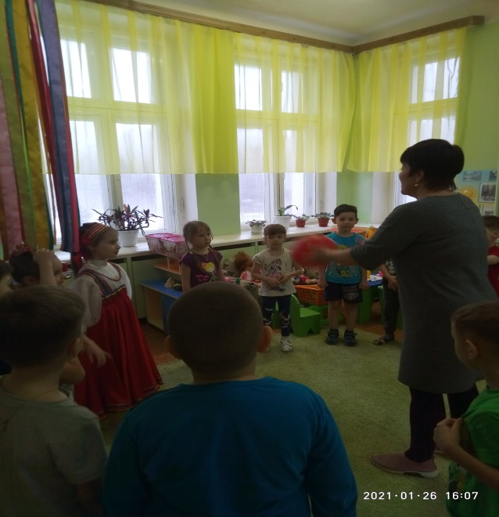
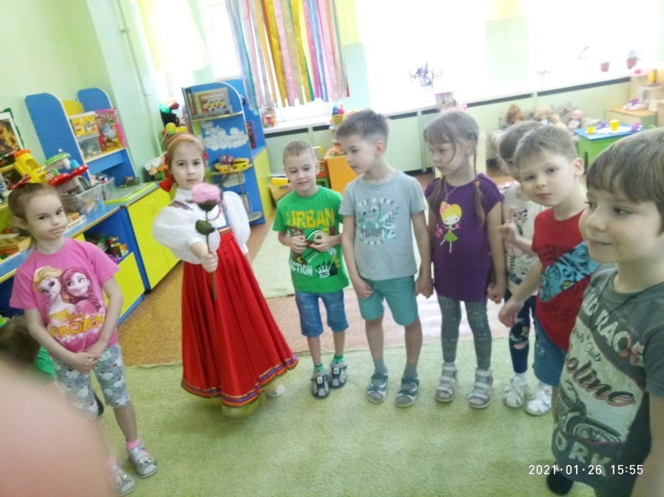
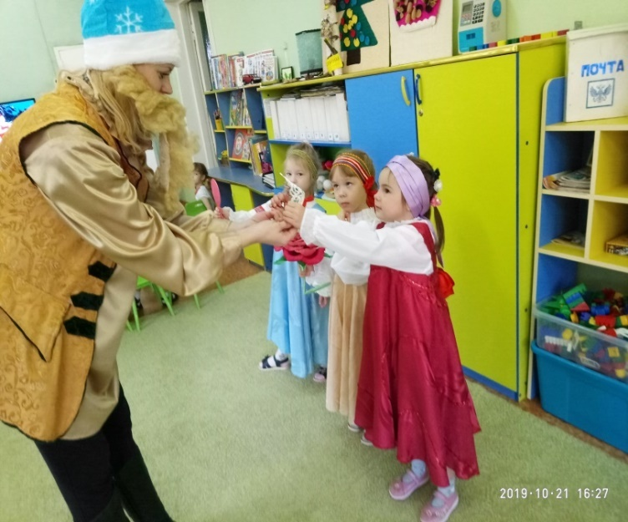

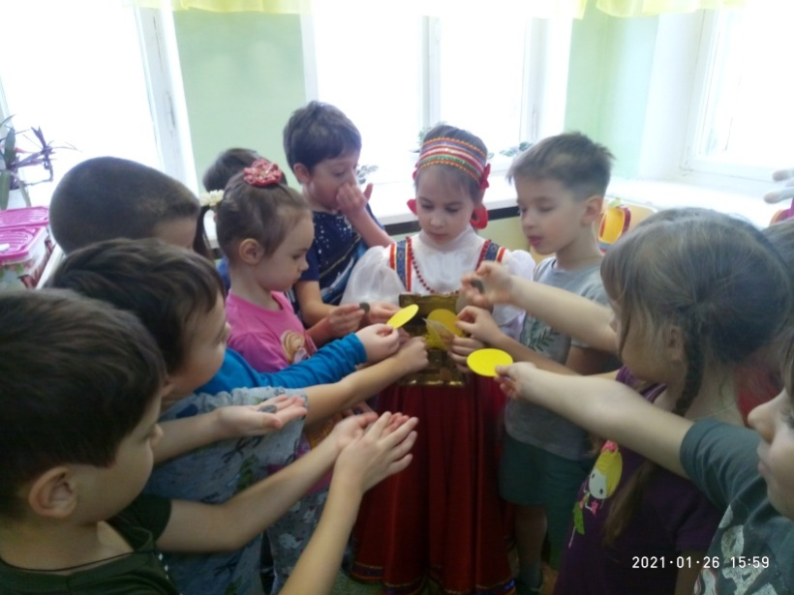

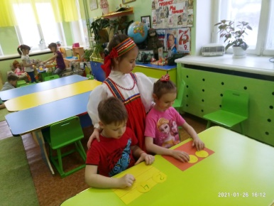

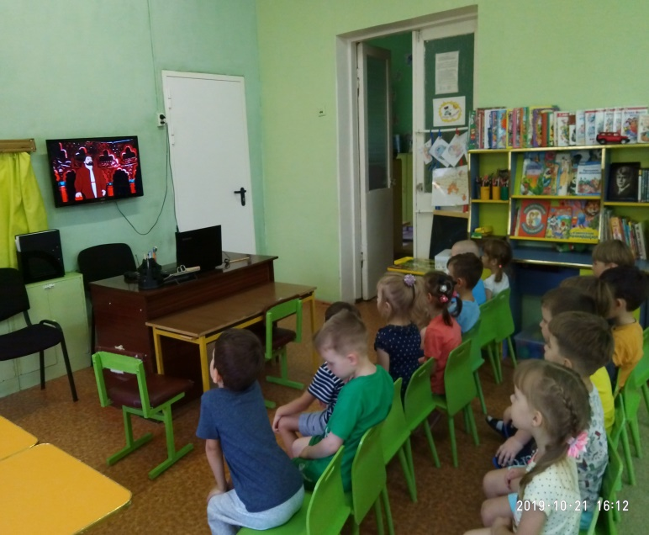

Консультация для родителей «Финансовая грамотность детей дошкольного возраста посредством экономического воспитания»

Деньги – это средство воспитания,
и с ними необходимо знакомить
уже в дошкольном возрасте».
Макаренко Антон Семенович
13 апреля 2017 года между Банком России и Министерством образования и науки РФ подписан Перечень мероприятий в области повышения финансовой грамотности обучающихся образовательных организаций в Российской Федерации на 2017 -2021 годы.
Когда следует начинать знакомство с экономикой? С какого возраста человек должен узнать о мире экономических отношений? Можно ли говорить об экономическом воспитании самых маленьких детей?
В изменяющихся условиях современной общественной жизни непрерывное экономическое образование и воспитание необходимо начинать именно с дошкольного возраста, - когда детьми приобретается первичный опыт в элементарных экономических отношениях. Конечно, ребенок – дошкольник не освоит ту область самостоятельно, но, вместе с педагогом и родителями путешествуя по этому новому удивительному и увлекательному миру, он приобретает доступные ему знания и поймет, какое место экономика занимает в окружающей его действительности, где и когда каждый человек соприкасается с ней.
Федеральный государственный образовательный стандарт дошкольного образования ставят задачу формирования общей культуры личности детей.
Экономическая культура личности дошкольника характеризуется наличием первичных представлений об экономических категориях, интеллектуальных и нравственных качествах: бережливость, смекалка, трудолюбие, умение планировать дела, осуждение жадности и расточительности. Без сформированных первичных экономических представлений невозможно формирование финансовой грамотности.
Финансовая грамотность дошкольников – это заложение нравственных основ финансовой культуры, воспитания бережливости, деловитости и рационального поведения в отношении простых обменных операций, здоровой ценностной оценки любых результатов труда, будь то товары или деньги.
Сегодняшнее поколение живет в иных экономических условиях. Детей повсюду окружает реклама, а в их лексикон включается все больше слов финансовой среды. Дети рано включаются в экономическую жизнь семьи, сталкиваются с деньгами, ходят с родителями в магазины, участвуют в купле – продаже и других финансово – экономических отношениях, овладевая, таким образом, экономической информацией на житейском уровне. Специалисты считают, что неверно и опасно полагаться только на стихийное усвоение знаний об окружающей жизни и, в частности, о финансово – экономических отношениях, потому, что деньги, богатство, бедность, реклама, кредит, долги и другие финансовые категории несут в себе воспитательный потенциал, наполненный таким этическим содержанием, как честность, доброта и трудолюбие. Чем раньше дети узнают о роли денег в частной, семейной и общественной жизни, тем раньше могут быть сформированы полезные финансовые привычки.
В возрасте до 7 лет основы финансовой грамотности могут приниматься через базовые нравственные представления: о добре, зле, красивом, некрасивом, о хорошем и плохом. Основная задача – дать понятие о бережливом отношении к вещам, природным ресурсам, а затем и деньгам. Центральная идея – бережливость, «я – бережливый ребенок».
Нравственные представления дошкольников в основном формируются на основе наглядных примеров. Дети не знают, почему тот или иной поступок хорош или плох, но знают, как именно они должны поступить («поделиться», «подарить», «положить в копилку» и т. п.). Дошкольнику можно сколько угодно говорить о нормах и правилах, но, если слова не будут связаны с определенной последовательностью действий, - они окажутся бесполезными.
Отсюда правило: представления о нормах финансового поведения формируются на основе определенной последовательности поступков, умело демонстрируемых взрослыми. Все это делает актуальной проблему формирования элементарных экономических представлений и формирования финансовой грамотности начиная с раннего возраста.
Наблюдения за детьми старшего дошкольного возраста, социальный запрос родителей, результаты исследовательской деятельности и требования школы и современности подтвердили точку зрения о необходимости ранней социализации дошкольников средствами экономического воспитания, так как социально – экономическая жизнь интересует детей не меньше, чем взрослых. Непрерывное экономическое образование и воспитание необходимо начинать именно с дошкольного возраста – когда приобретается первичный опыт в элементарных экономических отношениях.
Грамотность в сфере финансов, так же, как и любая другая, воспитывается в течение продолжительного периода времени на основе принципа «от простого к сложному». Формирование полезных привычек в сфере финансов начиная с раннего возраста поможет избежать детям многих ошибок по мере взросления и приобретения финансовой самостоятельности, а также заложит основу финансовой безопасности и благополучия на протяжении жизни.
С детства детям нужно прививать чувство ответственности и долга во всех сферах жизни, в том числе и финансовой, это поможет им в будущем никогда не влезать в долги, держать себя в рамках и аккуратно вести свой бюджет.
Работу по знакомству ребенка с миром экономики и финансов логически надо выстраивать от осознания собственного опыта – к пониманию экономических, в том числе финансовых категорий; от простейших экономических категорий: «труд», «профессия», «потребность», «деньги» - к более сложным финансово – экономическим явлениям: «товарно – денежные отношения», «купля – продажа», «бюджет» и др.
Перечень базовых финансово-экономических понятий:
- труд, работа, профессия, продукт труда, товар, услуга;
- деньги, монета, купюра, доход, заработок, заработная плата;
- личный бюджет, карманные деньги, семейный бюджет, домашнее хозяйство;
- сбережения, копилка, кошелек, сейф;
- покупка, цена, продажа, обмен, расходы, покупатель, продавец, выгодно, невыгодно, дорого, дёшево;
- долг, должник, заем;
- план, экономия;
- потребность, капризы, желание, возможность;
- торговые предприятия: магазины, киоски, ларьки, базары, рынки, ярмарки;
- подарок, реклама;
- богатство, бедность, жадность, щедрость.
Формирование финансовой культуры у дошкольников направлено на:
• любовь к труду
• уважение к результатам труда взрослых
• умение считаться с потребностями семьи
• тратить деньги, прежде всего на то, что необходимо
• проявлять терпение при достижении желаемого
• ответственно относится к чужим вещам
Что лежит в основе финансовой культуры
Деньги не растут на деревьях. Деньги – продукт труда. Я уважаю деньги не потому, что на них можно все купить, а потому что они являются эквивалентом человеческого труда. Деньги- это форма благодарности за ту пользу, которую ты принес обществу. Любой труд почетен.
Деньги -ресурс ограниченный. Они призваны удовлетворять, по крайней мере, в первую очередь, потребности (т. е. то, что необходимо для качественного физиологического выживания и первоочередные платежи, а не желания или хотелки.
Деньги не главная цель в жизни, а один из видов товаров, позволяющих облегчать обмен между продуктами труда людей.
Формы и методы, которые необходимо воспитателю использовать в своей работе: чтение, беседы, игры, загадки, пословицы, решение ситуационных задач, творческо-трудовая деятельность, раскраски, интерактивные мини спектакли, возможности в анимации представляемого материала, видео- и звуковых материалов и пр.
Предметно – пространственная экономическая среда является необходимым условием для успешного осуществления педагогического процесса.
При построении ППЭС необходимо соблюдать следующие положения:
- статичность и подвижность предметного окружения;
- гибкость;
- комфортность;
- открытость – закрытость ППС.
Предметно – пространственная экономическая среда предусматривает наличие зоны, которая бы обеспечивала самостоятельную деятельность ребенка и способствовала переносу экономических знаний в игровую и трудовую деятельность.
Семья – это реальная экономическая среда, в которой живет ребенок. Семья формирует отношение ребенка к здоровью, учебе, близким, работе, деньгам. Только объединение детского сада и семьи дает полноценный опыт и практику «экономического поведения».

